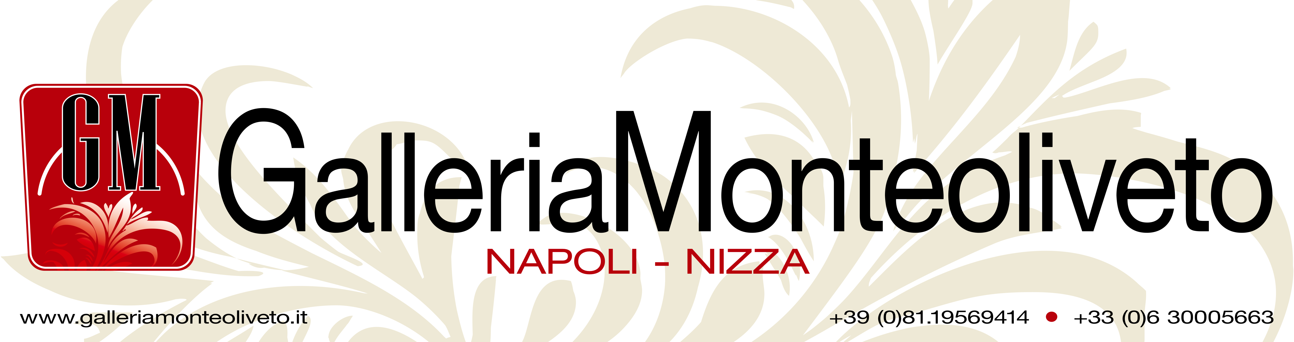


COMUNICATO STAMPA

Giovedì 13 maggio alle ore 18.00 a Napoli
la Galleria Monteoliveto in Piazza Monteoliveto, 11
in occasione del Maggio dei Monumenti presenta
due eventi dedicati al fascinoso mondo femminile:
“DONNE”
Personale di pittura di Manuela VACCARO

Manuela Vaccaro,classe1970,ingegnere,ama dipingere da sempre, attualmente frequenta il corso di Tullia Matania,da cui ha imparato ad usare la pittura per rappresentare un universo relazionale che pone al centro della sua espressività sempre la figura femminile. Una pittura dai contorni marcati, caratterizzata da colori vivaci e caldi da cui emerge la ricerca di una autocoscienza finalizzata al superamento di condizioni e ruoli subalterni, con una creatività articolata e dinamica mossa al tempo stesso da intenti pittorici formali e da tensioni emotive.
Il vivace ricorso alle svariate tecniche:olio, tempera, acrilico, carboncino fornisce appropriati supporti compositivi e stimolazioni cromatiche di efficace corrispondenza ai messaggi veicolati. Un riuscito tentativo di suggerire attraverso la complicità della “messa in scena” di figure emananti forti sensibilità introspettive.Un possibile percorso di cambiamento: l’icona di un quadro “alieno” presente nella mostra:“Sensi- omaggio a Manara” ne sottolinea l’auspicata realizzabilità, attraverso una ricerca pittorica “engagée” che lascia intravedere articolati imprevedibili sviluppi (Gennaro Oliviero).
“BAROCCO AL FEMMINILE”
Collettiva di arte contemporanea di 12 artiste donne

A fare da contorno alle “Donne” di Manuela Vaccaro, la Mostra darà spazio ad altre 12 artiste donne italiane e straniere e alle loro creazioni sul “BAROCCO AL FEMMINILE”, dedicata all’ anno del Barocco a Napoli, ai suoi monumenti, alla Spagna, alla musica, al teatro, alla danza, al cinema e alla letteratura,temi del Maggio dei Monumenti 2010. Loredana Alfieri,
Stefania Ancarani, Patrizia Baudino, Marido Boatti, Sonia Giambrone, Miry Huyghe, Antonella Lieto, Lisa Perini, Hedy Maimann, Nazarena Saccone, Serenella Sossi, Marta Vezzoli tutte hanno dato il loro contributo all’evento.
Presentazione del prof. Gennaro Oliviero.

Nel corso del Vernissage sarà presentato al pubblico il
Trofeo “Coup de Coeur – Art Monaco – Choix du Public”
assegnato durante il Salone Art Monaco ’10 a Montecarlo alla GalleriaMonteoliveto

La mostra resterà aperta fino al 10 giugno.

GALLERIA MONTEOLIVETO Piazza Monteoliveto,11 – 80134 – Napoli
tel. 081 19569414 – info: 338 7679286
website: http://www.galleriamonteoliveto.it/
e-mail: galleriamonteoliveto@gmail.com

Ufficio Stampa:
Anna Chiara Gravagnuolo: 3397083688 E-mail: chiarann@libero.it

